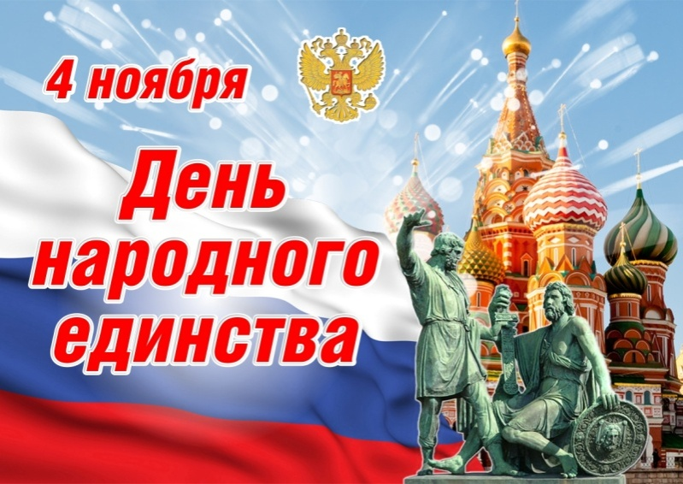
Люблю тебя, моя Россия,
За яркий свет твоих очей,
За ум, за подвиги святые,
За голос звонкий, как ручей.

Здравствуйте, ребята.
Велика и красива наша Родина. Богата событиями её история. Сегодня наш классный час посвящён одному из праздников. Он появился в календаре не так давно. Это - Праздник народного единства. Родина и единство... Единство. Единение народов. Вот в чём сила России. Во все времена русские люди любили свою Родину. Во имя любви к родимой сторонушке свершались подвиги, слагались песни, стихи... Но всегда ли народы России жили в единстве? К сожалению, на протяжении всей истории Россия много раз подвергалась испытанию на прочность, не раз переживала времена, когда нарушалось единство, когда в стране царили распад, вражда, катастрофа, враги пытались захватить нашу Родину.
День народного единства – государственный праздник, который ежегодно отмечается 4 ноября. Праздник был учрежден в декабре 2004 года в память о событиях 1612 года, когда народное ополчение под предводительством Кузьмы Минина и Дмитрия Пожарского освободило Москву от польских интервентов.
А чтобы лучше узнать , что это за праздник и какова его история, я предлагаю посмотреть видеоролик об этом празднике.
Предлагаю вам посмотреть видеоролик: https://youtu.be/aK9yH_O_fOo
История России учит нас: порознь, поодиночке не сделать того, что можно сделать вместе. Так бывает и в жизни: один посадит дерево, а все вместе – сад; один успеет положить только кирпич, а у тех, кто вместе взялся за дело, – уж и дом готов! Соединяет людей и народы дружба. Мы не должны забывать уроков истории: сильна Россия только тогда, когда она едина! Именно поэтому в нашей стране есть такой важный праздник – День народного единства.
Праздник, посвященный Дню народного единства. Это не только праздник изгнания интервентов, несущих чуждые нам ценности, это праздник дружбы и объединения, праздник любви и согласия, веры. Помните лозунг победителей: держаться вместе, любить и помогать друг другу, уметь искренне прощать обидчика.
Главное – вместе!
Главное – дружно!
Главное – с сердцем, горящим в груди!
Нам равнодушие не нужно!
Злобу, обиду прочь гони!

